Урок математики в 1 а классе.

Тема: Знакомство с понятием «Выражение»

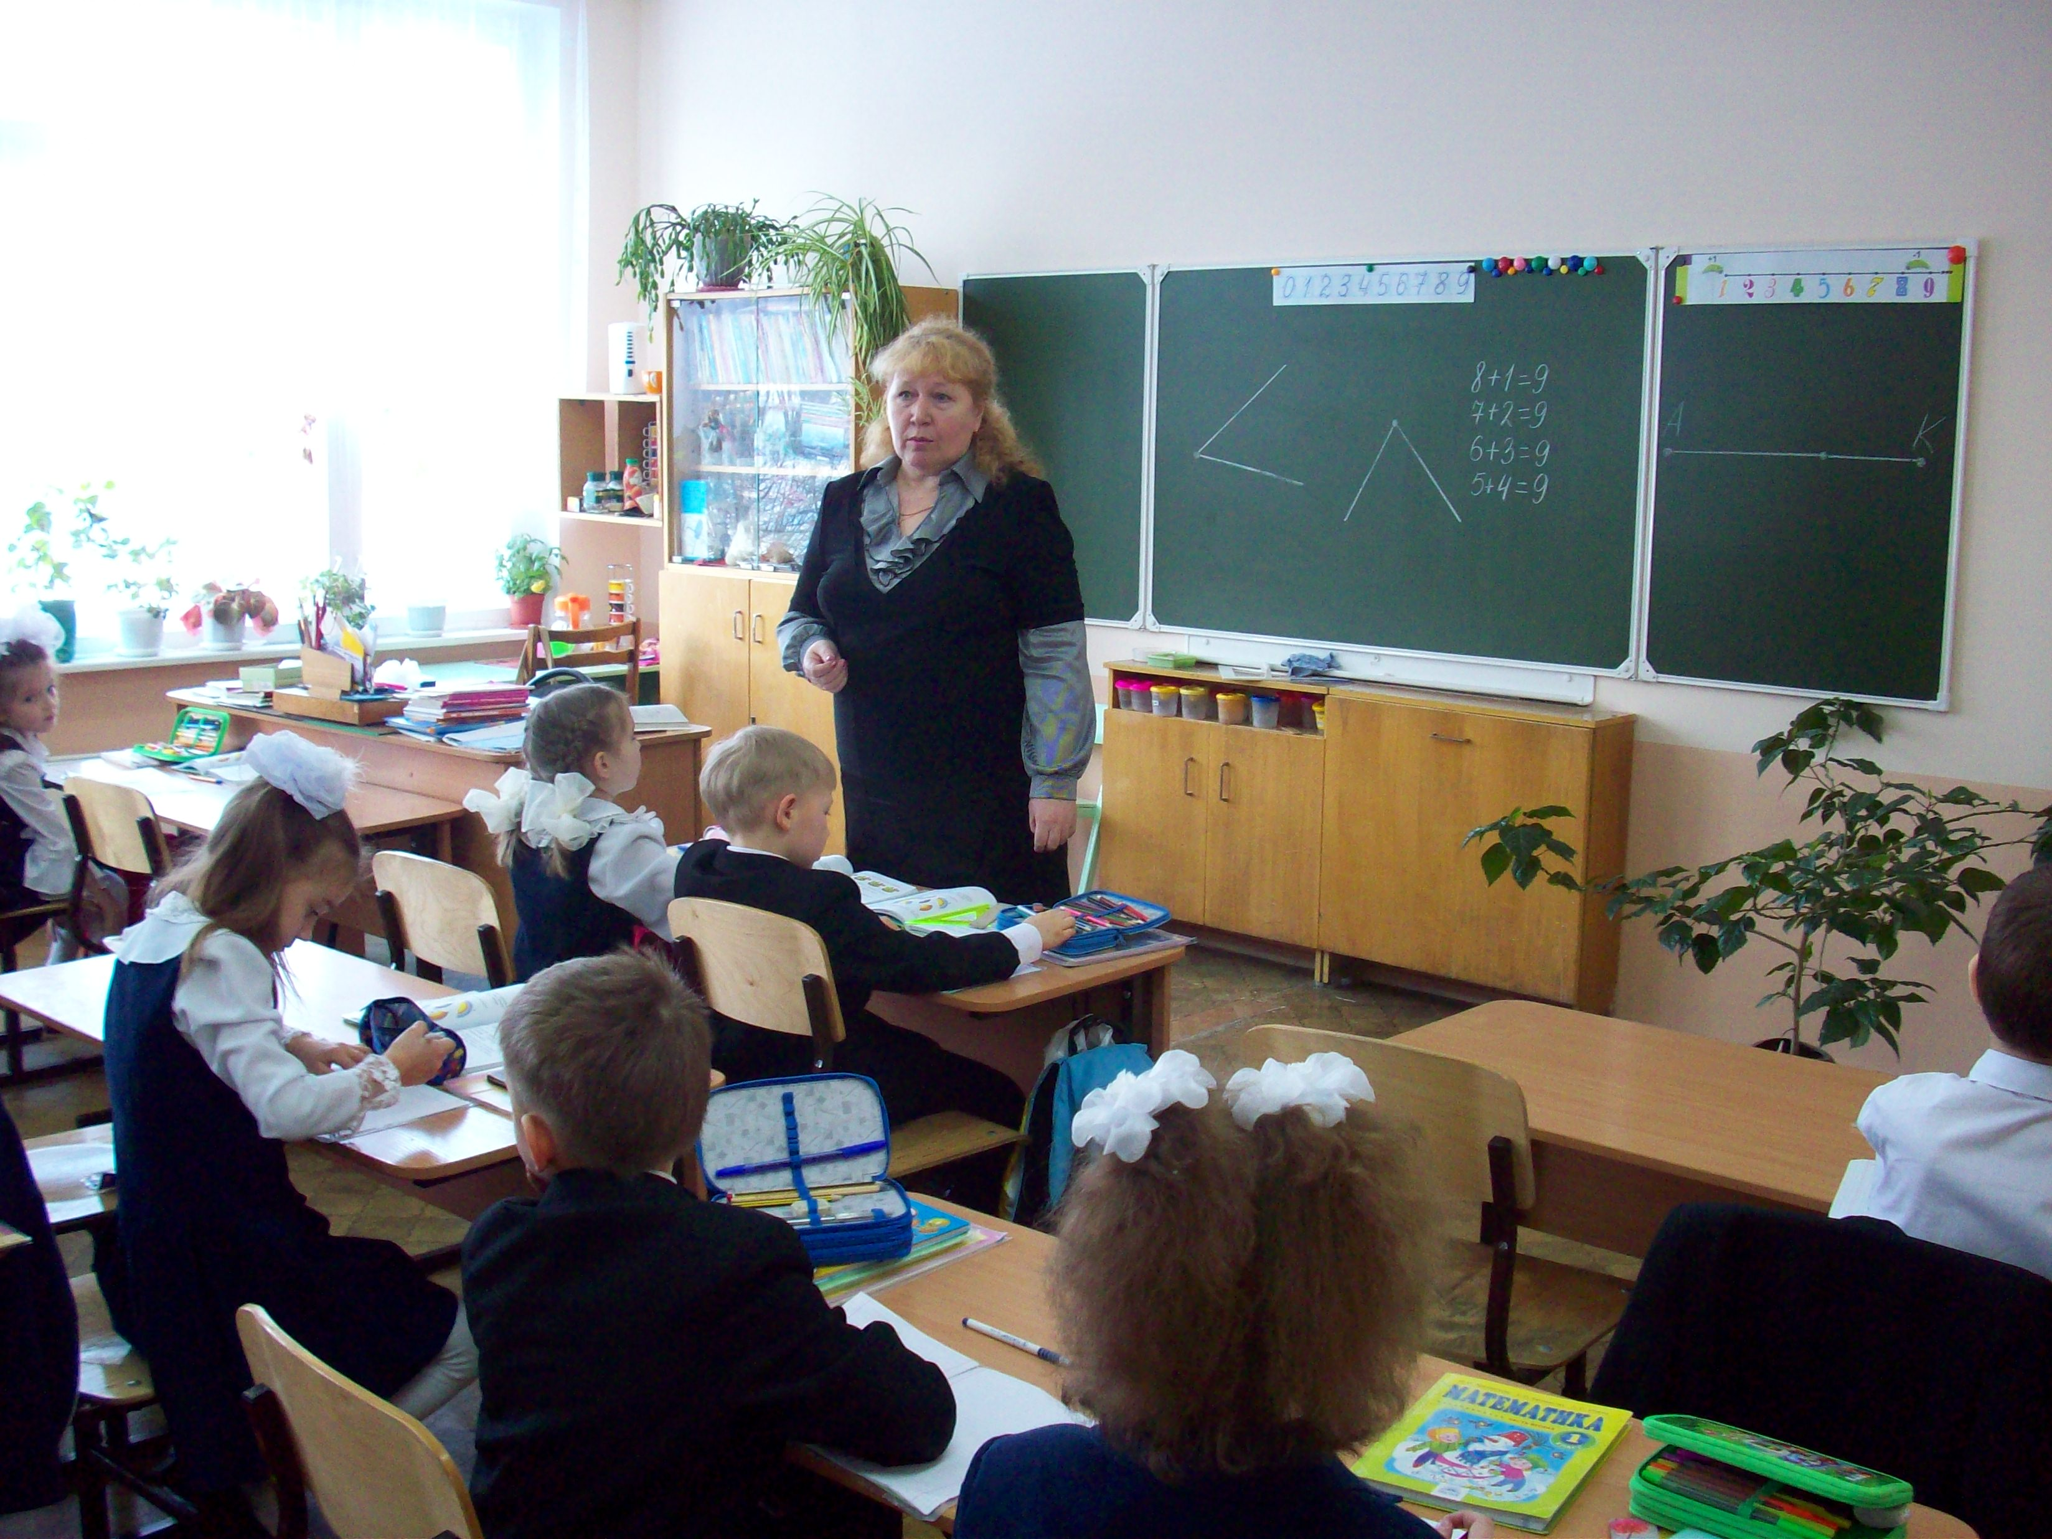

Учитель: Лебедева Ульяна Николаевна
Тема: Знакомство с понятием «Выражение»

Цели:

- учить производить действие вычитания и сложения при помощи таблицы сложения;
- учить записывать и читать выражения, равенства и неравенства;
- формировать знание свойств отрезка натурального ряда чисел.

Ход урока

- Стадия вызова.

- На доске:
1 3 5 6 7 8 9
1 2 4 5 6 7 8 9
4 5 6 7 8
1 2 3 4 5 6 8 9…
1 2 3 4 5 6 7 8 9..
- Назовите натуральный ряд чисел. Обоснуйте свой ответ.
- Прочитайте отрезок натурального ряда чисел. Обоснуйте свой ответ.

2. Найдите значения сумм, пользуясь таблицей сложения:
3 + 4 4 + 2 3 + 3 6 + 2 7 + 2 6 + 3

- Увеличьте первое слагаемое на единицу. Как изменилось значение суммы?
- Если уменьшить второе слагаемое на 2, как изменится значение суммы?

- Стадия осмысления содержания.

Задание 1.

– Прочитайте записи. Разделите их на две группы.
– Как называются записи каждой группы?
– Чем похожи записи?
Как называется каждая из этих записей? (Выражения.)
– Прочитайте. (Выражение – это запись, в которой числа соединены знаками действий, но нет знаков сравнения.)
– Напишите четыре выражения и столько же других математических записей.
– Какие математические записи вы записали? Прочитайте их.

Задание 2.

– Почему значение каждой следующей суммы меньше предыдущей? (Первое слагаемое в каждом выражении меньше на единицу.)
– Запишите, какие еще равенства таблицы сложения подойдут к записанным. Запишите их.

Физкультминутка.

Раз, два, три!
Раз, два, три!
Потянитесь дружно.
Раз, два, три!
Раз, два, три!
Закаляться нужно.
Вот так, вот так!
Потянулись дружно.

Задание 3.

– Покажите прямые линии.
– Покажите кривые линии.
– Сколько всего выражений вы записали?
– Под какими линиями вы не написали выражений? Как они называются? (Ломаные.)
– Найдите значения выражений.

Задание 4.

– Прочитайте отрезок, который вы написали. Докажите, что вы записали правильно. Сколько у вас всего чисел в отрезке натурального ряда? Какое первое число?

- Закрепление изученного.

– Какая запись называется выражением?
– Прочитайте выражения в таблице сложения, значения которых являются 9.
– Исправьте ошибки:
9 = 8 8 < 9 9 > 8 9 < 9 7 > 9 9 > 8

